

项目名

设计说明书

班 级2020级中澳计科2班

组 长 2024030139 蔡静雯

小组成员 2024030107 房森

2024030006 马俊杨

（ 学号 姓名）

（ 学号 姓名）

指导教师 侯彦娥

2022 年 12 月 20 日

# 目录

目录 1

1 系统功能说明 2

2 小组人员分工 2

3 系统设计 2

4数据库结构 3

5 页面运行截图及描述 3

# 1 系统功能说明

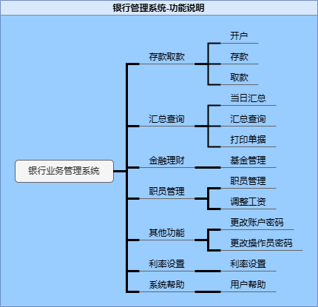

该银行账户管理系统实现的基本功能有：登录。开户、存款、取款；当日汇总，汇总查询。职员管理，工资调整；更改账户密码，更改操作员密码。利率设置。系统帮助页面。

实现的拓展功能有：打印单据、基金管理

# 2 小组人员分工

蔡静雯：开户、存款、取款，系统帮助，拓展功能-基金管理

房森：当日汇总、汇总查询、打印单据

马俊杨：职员管理、调整工资

# 3 系统设计

该系统的主要功能是为用户办理开户、存/取款业务,管理每个用户的信息,生成资金明细，工作人员登陆系统后，可以查看用户的信息、修改用户的信息、查看用户的余额。

* **存款取款：**

**开户**：为用户开户

账户名：不能为空

身份证号：长度必须为18位

密码：长度为6位的数字

开户类型：有"活期存款", "定期存款一年", "定期存款三年", "定期存款五年", "零存整取一年", "零存整取三年", "零存整取五年"供用户选择。

开户金额：大于等于0

将用户信息保存到数据库中

**存款**：向账户存款

判断存款金额，必须大于0。

判断账户类型，活期账户存款无限制，定期账户在定期期限内不能存款，零存整取账户在期限内存款次数不能超过12/36/60次。

**取款**：从账户取款

所有账户都只能取大于等于余额的钱数，活期账户除此之外无限制，定期账户和零存整取账户理论上只能在到期后一次性取完。对于提前/延期取款，利率不同

**结息**：

活期：利息=账户金额×活期利率×存款年限

定期：

按规定时间存取：利息=账户金额×定期一年/三年/五年年利率×存款年限

超期取款：利息=账户金额×定期一/三/五年年利率×年数 + 账户金额×定期超期年利率×超期时间；

提前支取：结息=账户金额×定期提前支取年利率×存款年限。

零存整取：

按规定时间、次数存取：利息=账户金额×零存整取一年/三年/五年年利率×存款年数

提前支取：利息=单笔存储金额×零存整取违规年利率×单笔金额的存储年数。

存款次数符合规定，超期取款：利息=单笔存储金额×零存整取一/三/五年年利率×单笔存储金额的存款年数+账户金额（含单笔利息）×零存整取超期年利率×超期时间

存款次数不符合规定：利息=单笔存储金额×零存整取违规年利率×单笔存储金额的存储年数；

存款次数不符合规定，超期取款：利息=单笔存储金额×零存整取违规年利率×单笔存储金额的存储年数+账户金额（含单笔利息）×定期超期年利率×超期年数；

* **汇总查询：**

对汇总查询和单日查询页面分别按账户、处理时间、处理地址、处理金额、

账户余额进行5种查询操作；对查询的结果导出并打印单据

* **金融理财：帮助用户了解现阶段的基金情况（收益率、预计收入）**

用户输入预计投资的金额，选择不同类型的基金，银行根据所选基金显示收益率，点击计算，系统会帮忙计算出预计年收益。

* **职员管理：**
* **其他功能：**
* **利率设置：**
* **系统帮助：**

显示一些用户在数据输入时的提示信息，通过点击按钮连接在线客服、了解近期活动、咨询更多业务

**4.数据库结构**

1. 用户信息表（AccountInfo）：保存银行用户的基本信息。表结构如表4-1所示。

表4-1 用户信息表

|  |  |  |  |
| --- | --- | --- | --- |
| 字段名称 | 字段类型 | 字段含义 | 备注 |
| accountNo | nchar(6) | 用户编号 | 主键 |
| IdCard | nchar(18) | 用户身份证号 |  |
| accountName | nvarchar(20) | 用户名 |  |
| accountPass | nvarchar(20) | 用户密码 |  |
| accountType | nvarchar(8) | 用户类型 |  |

（2）员工信息表（EmployeeInfo）：保存银行职员员工的基本信息。表结构如表4-2所示。

表4-2 员工信息表

|  |  |  |  |
| --- | --- | --- | --- |
| 字段名称 | 字段类型 | 字段含义 | 备注 |
| EmployeeNo | nchar(5) | 员工编号 | 主键 |
| EmployeeName | Nvarchar(20) | 员工姓名 |  |
| sex | nchar(1) | 员工性别 |  |
| workDate | datetime | 入职时间 |  |
| telephone | nvarchar(11) | 手机号码 |  |
| idCard | Nchar(18) | 身份证号 |  |
| Photo | Varbinary(MAX) | 员工照片 |  |
|  |  | 工资 |  |

（3）登录信息表（LoginInfo）：保存登录的基本信息。表结构如表4-3所示。

表4-3 管理员登录信息表

|  |  |  |  |
| --- | --- | --- | --- |
| 字段名称 | 字段类型 | 字段含义 | 备注 |
| Bno | nchar(5) | 账号 | 主键 |
| Password | nvarchar(20) | 密码 |  |

（4）存取款操作信息表（MoneyInfo）：保存银行账户交易的基本信息。表结构如表4-4所示。

表4-4 账户信息表

|  |  |  |  |
| --- | --- | --- | --- |
| 字段名称 | 字段类型 | 字段含义 | 备注 |
| Id | int | 编号 | 主键 |
| accountNo | nchar(6) | 账号 |  |
| dealDate | datatime | 操作时间 |  |
| dealType | Navrchar(8) | 操作类型 |  |
| dealMoney | float | 操作金额 |  |
| balance | float | 账户余额 |  |

（5）利率设置信息表（RateInfo）：保存利率信息。表结构如表4-5所示。

表4-5 利率信息表

|  |  |  |  |
| --- | --- | --- | --- |
| 字段名称 | 字段类型 | 字段含义 | 备注 |
| rationType | nvarchar(20) | 存款类型 | 主键 |
| rationValue | float | 利率 |  |

# 5 页面运行截图及描述

**登录页面**

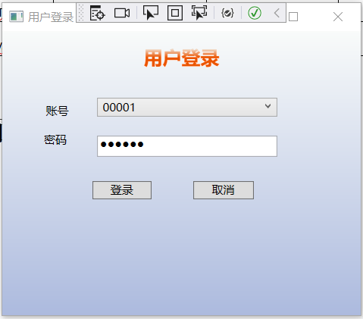

**开户**

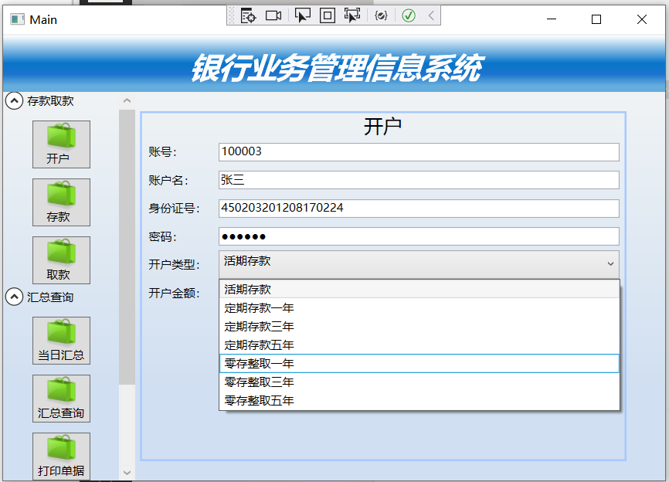

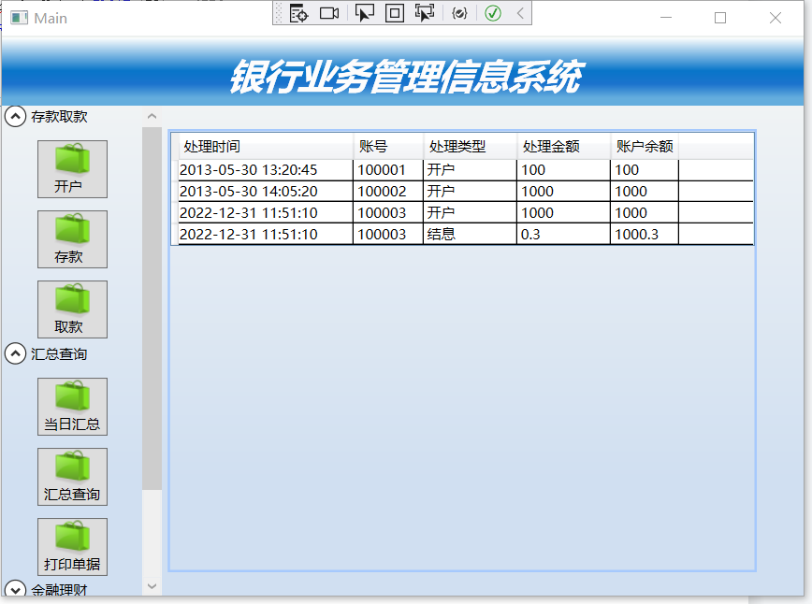

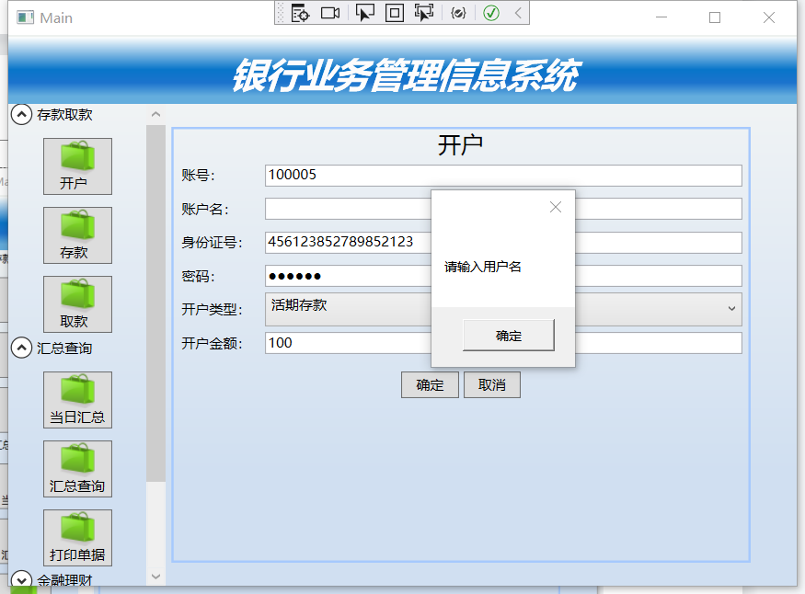

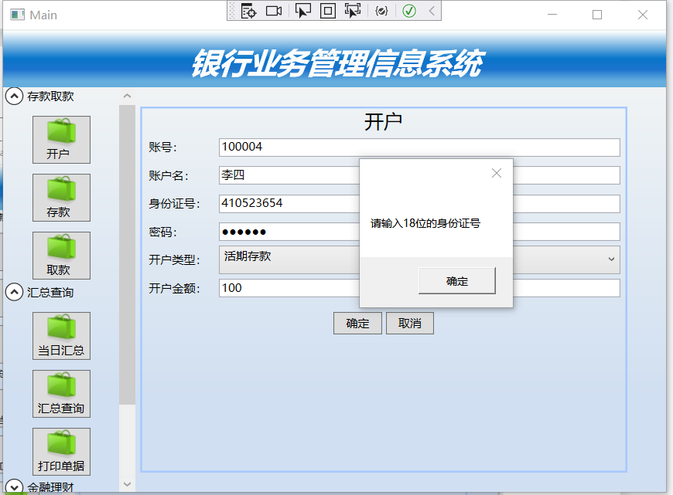

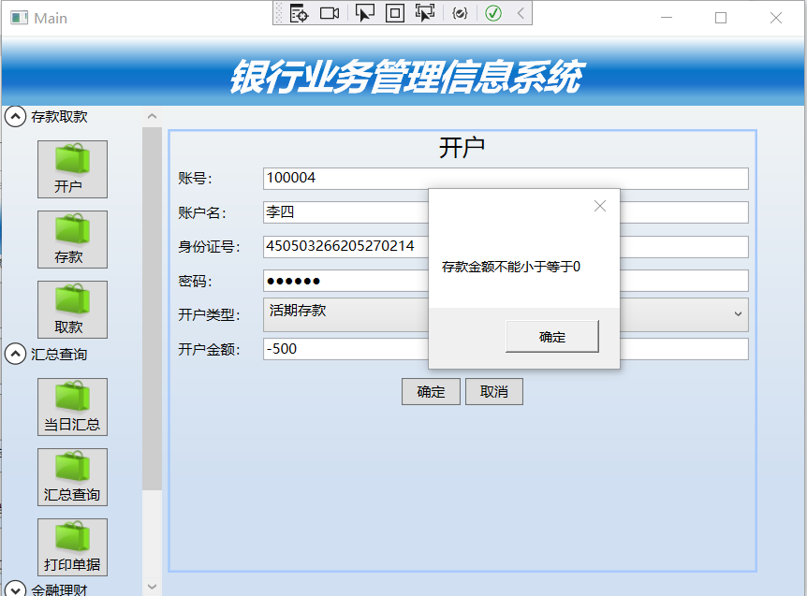

**存款**

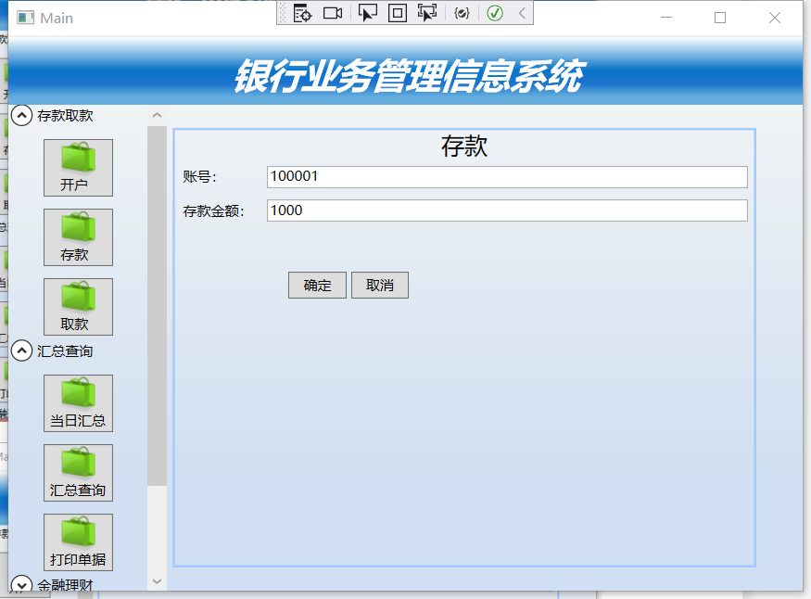

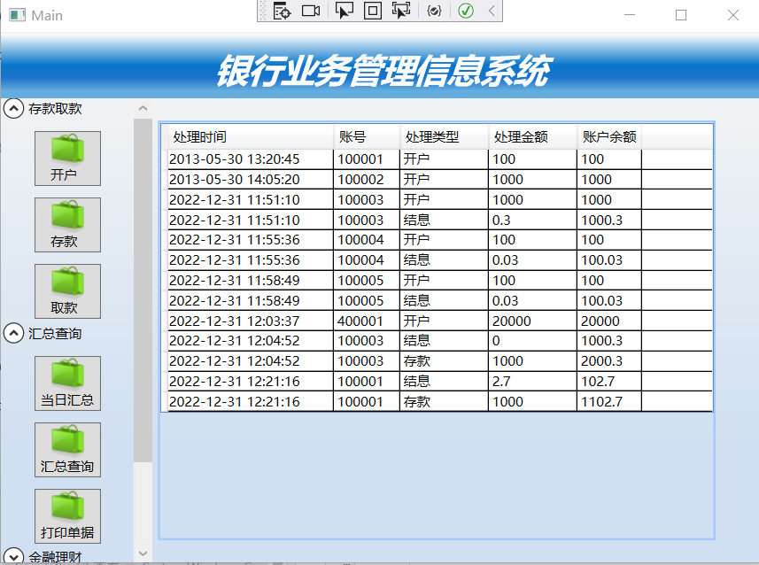

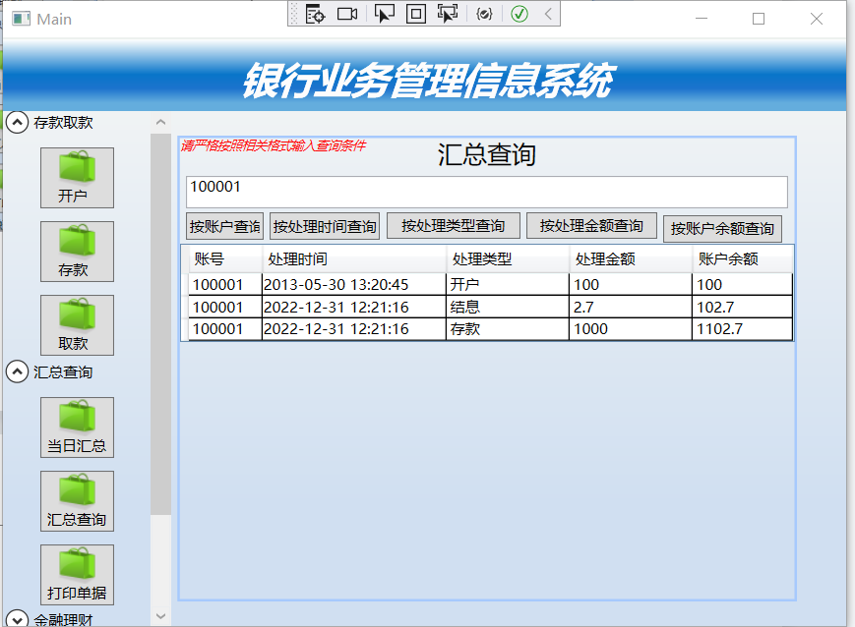

**定期存款**

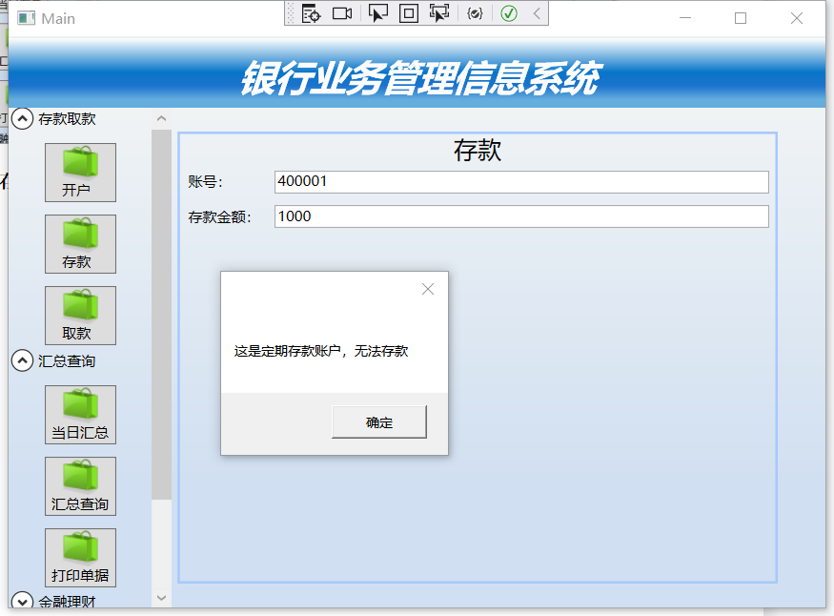

**零存整取**

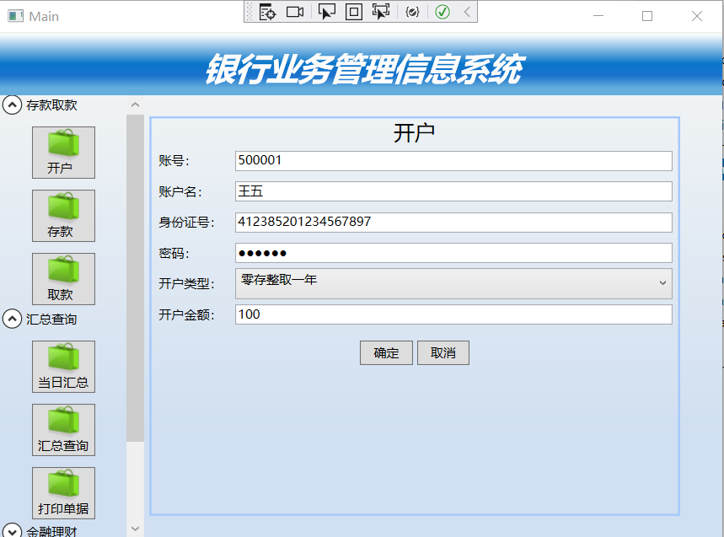

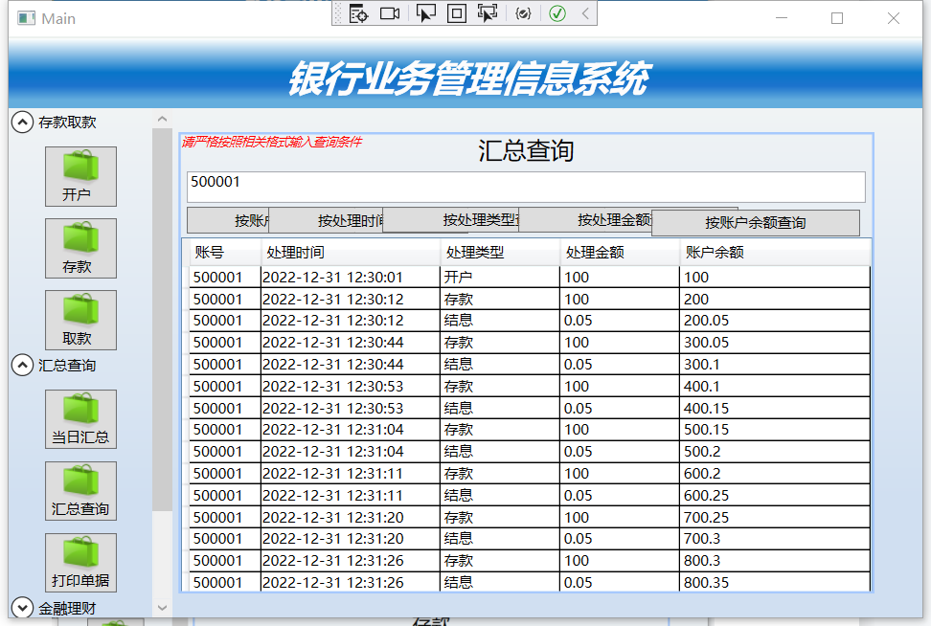

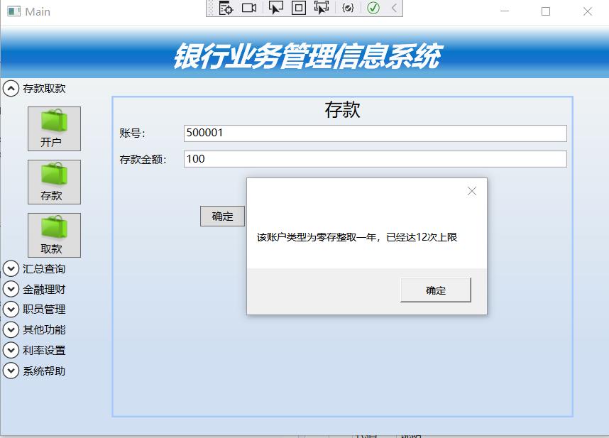

**取款**

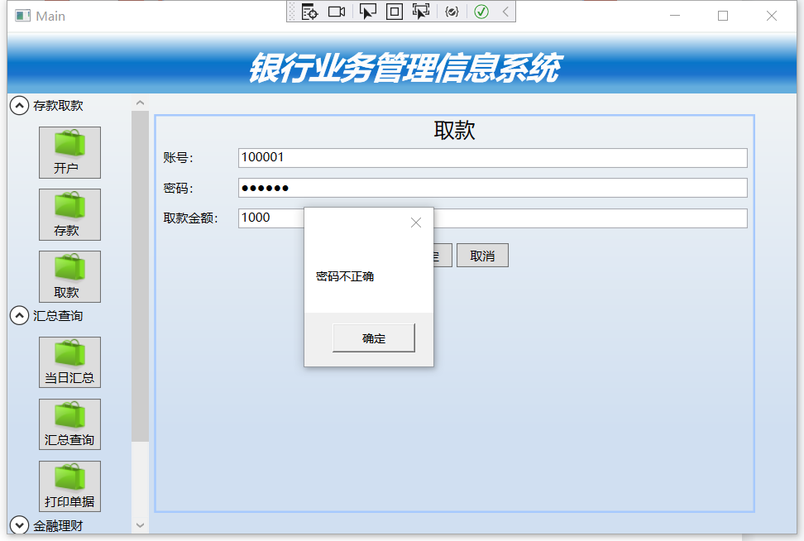

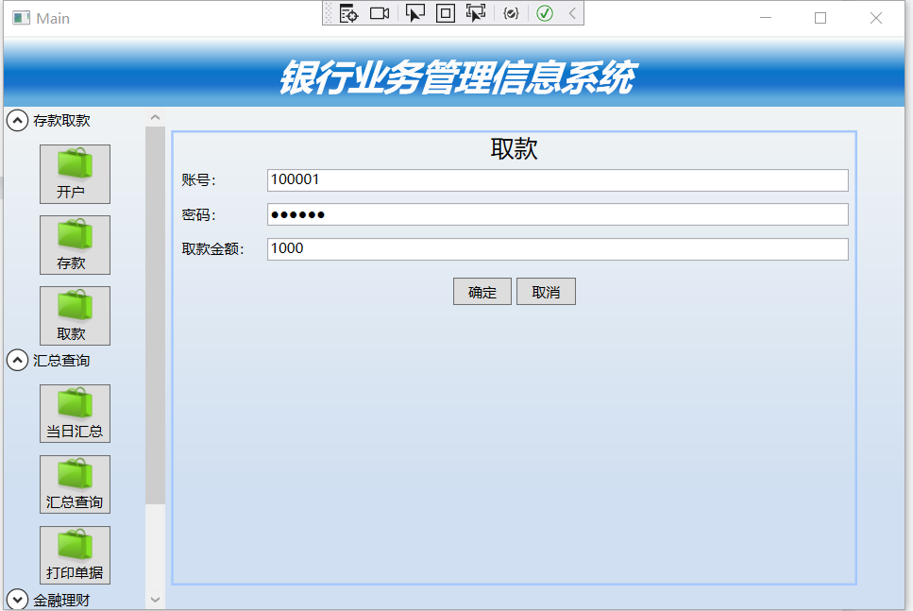

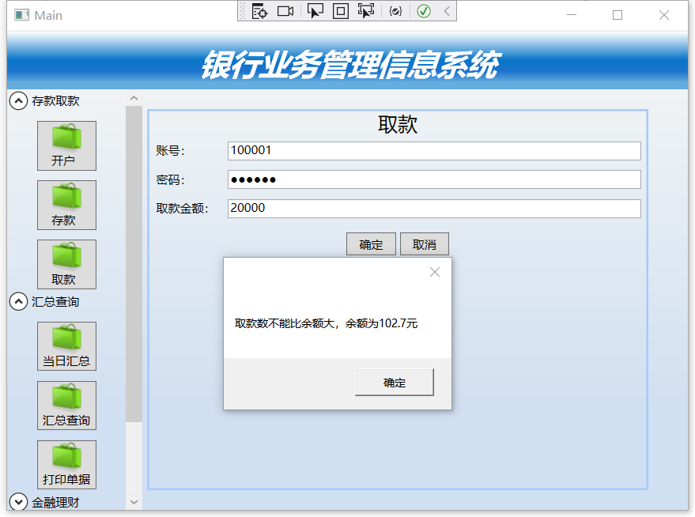

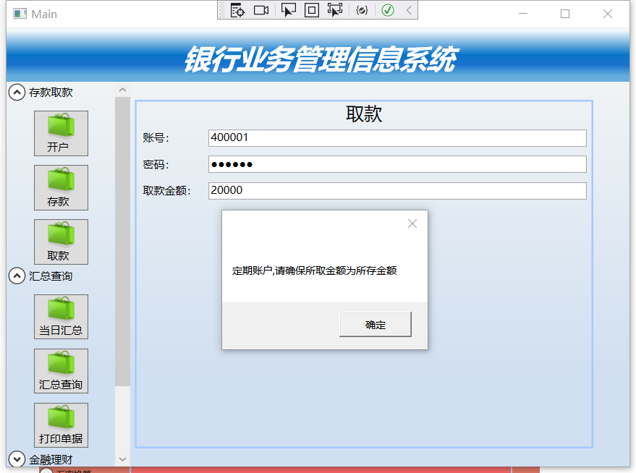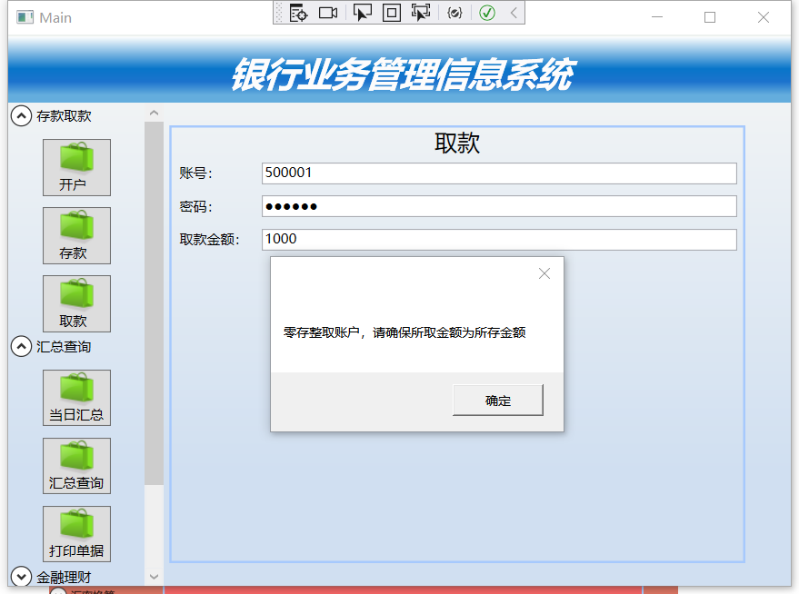

**汇总查询：**

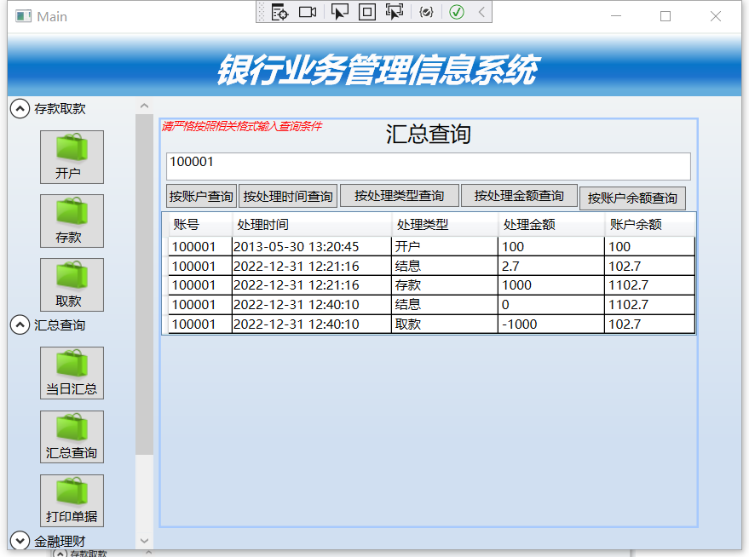

按账户查询

**当日汇总**

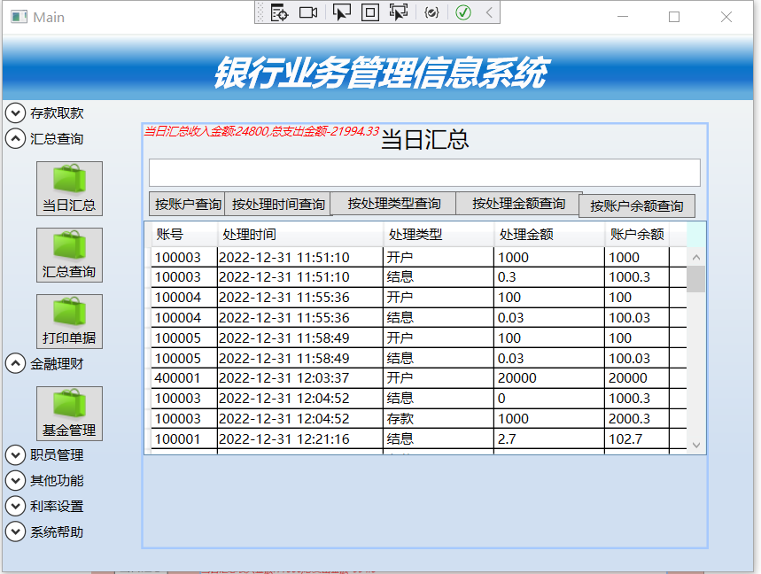

未查询开户页面

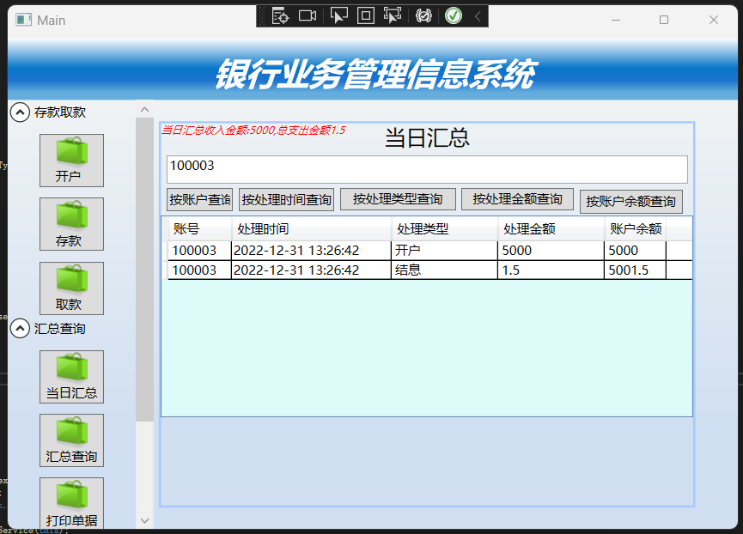

当日按账户查询

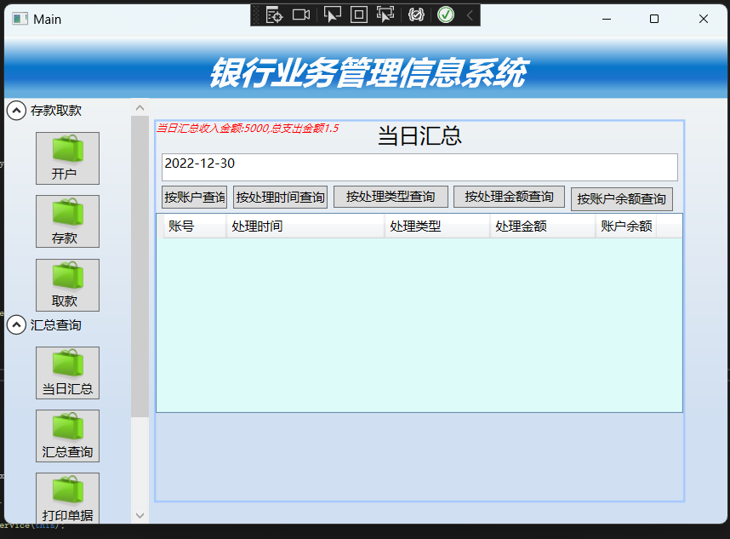

当日按处理时间查询

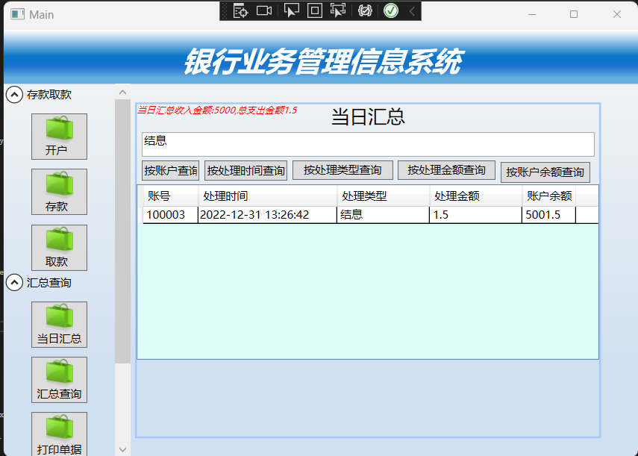

当日按处理类型查询

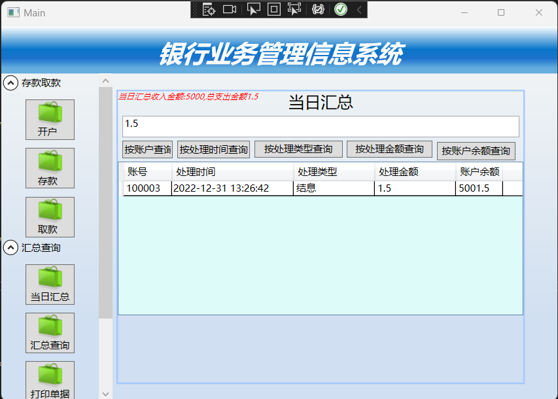

当日按处理金额查询

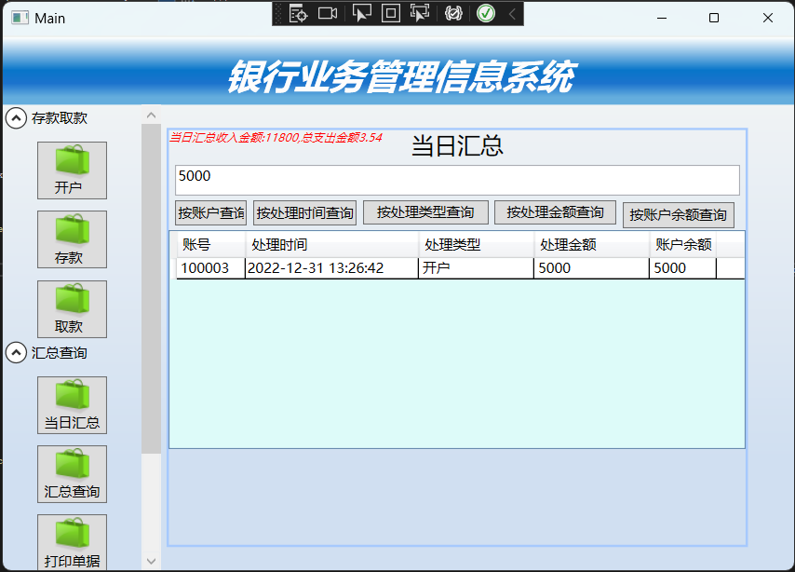

当日按账户余额查询

**汇总查询**

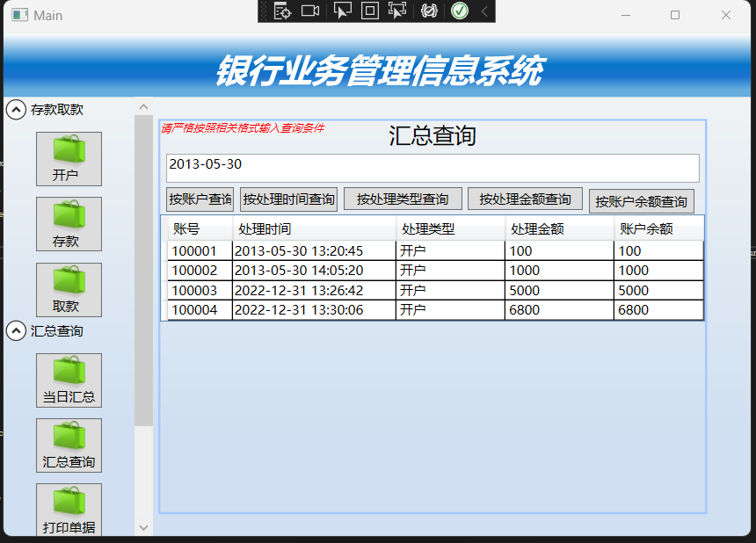

按处理时间查询

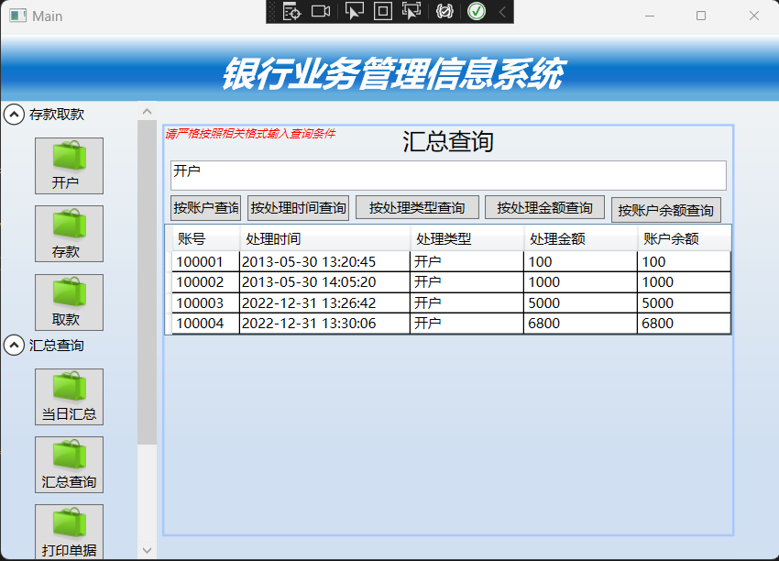

按处理类型查询

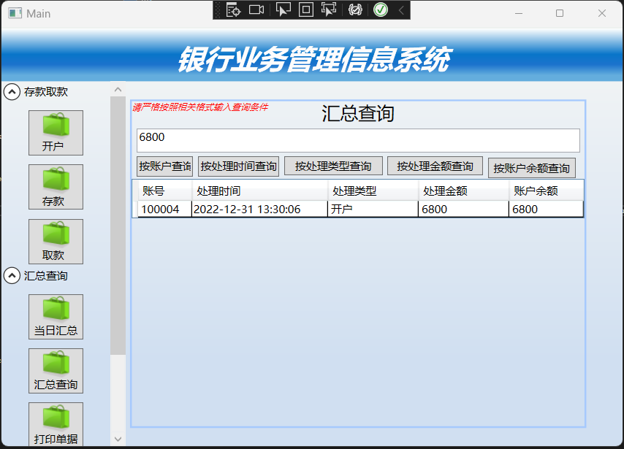

按处理金额查询

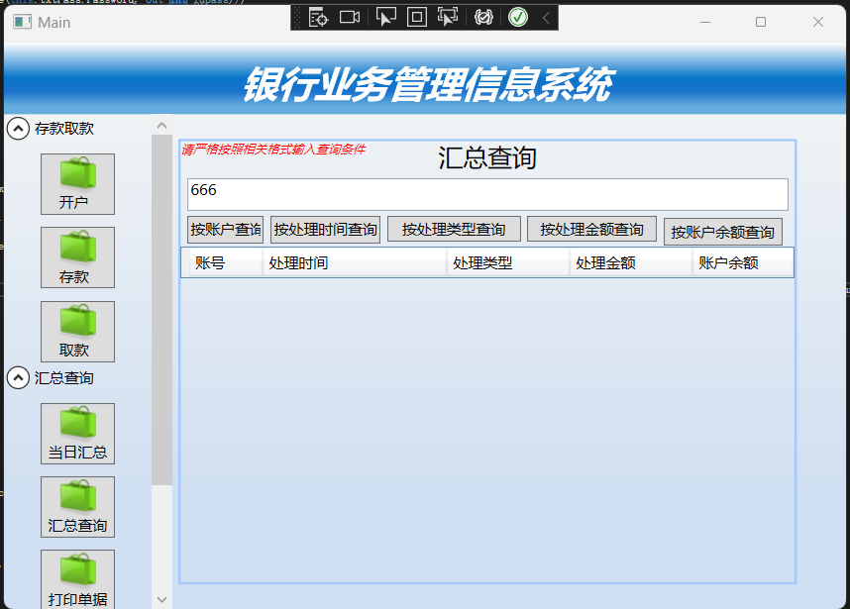

按账户余额查询

**金融理财**

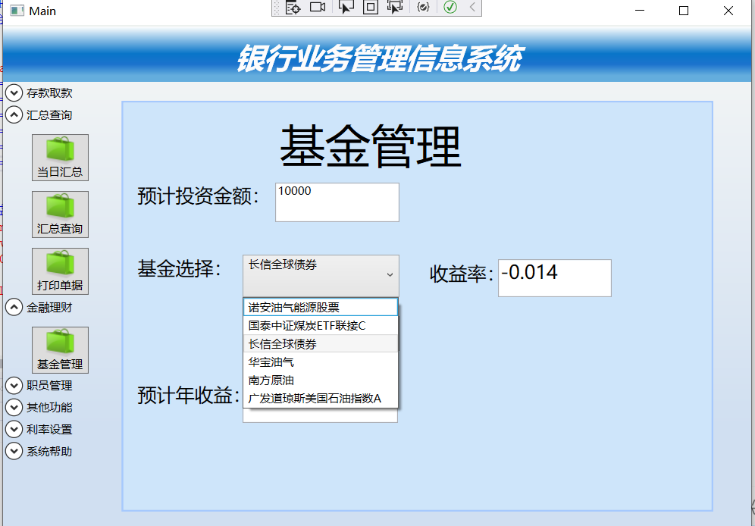

基金管理页面

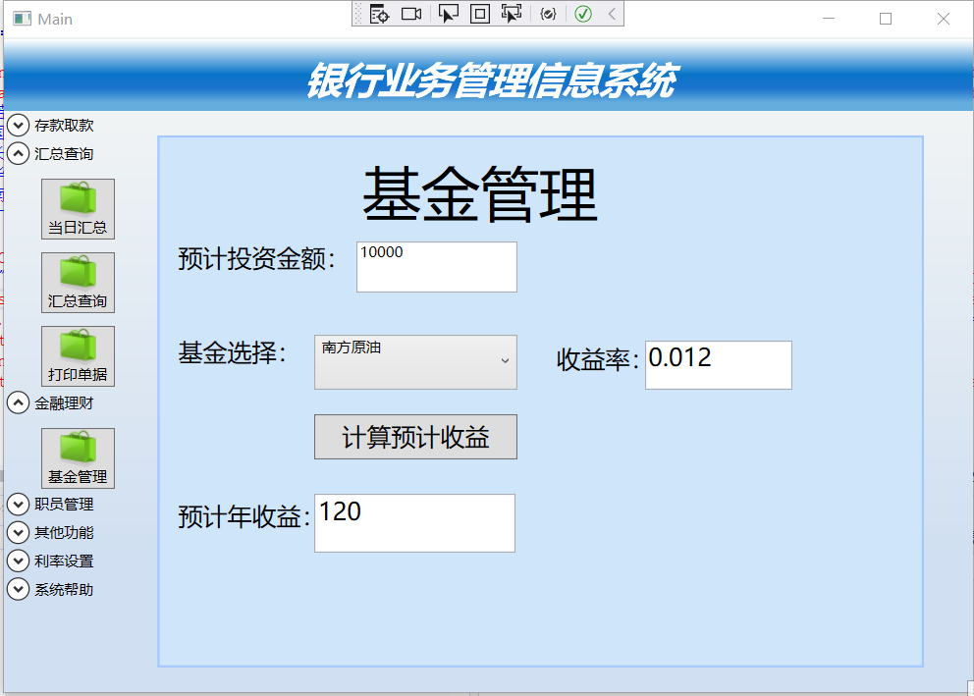

**职员管理**

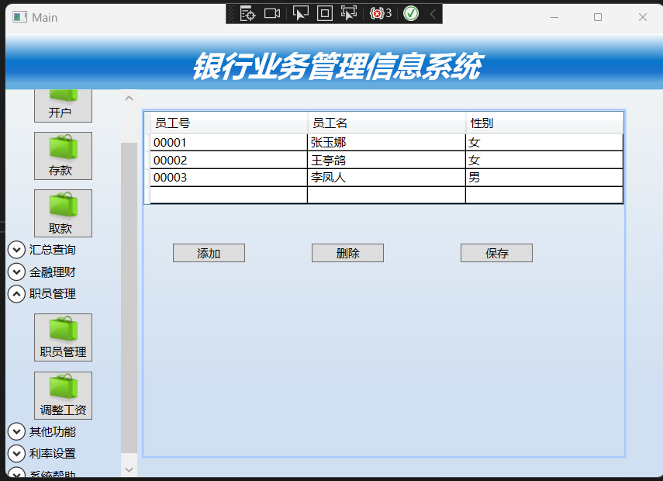

职员信息页面

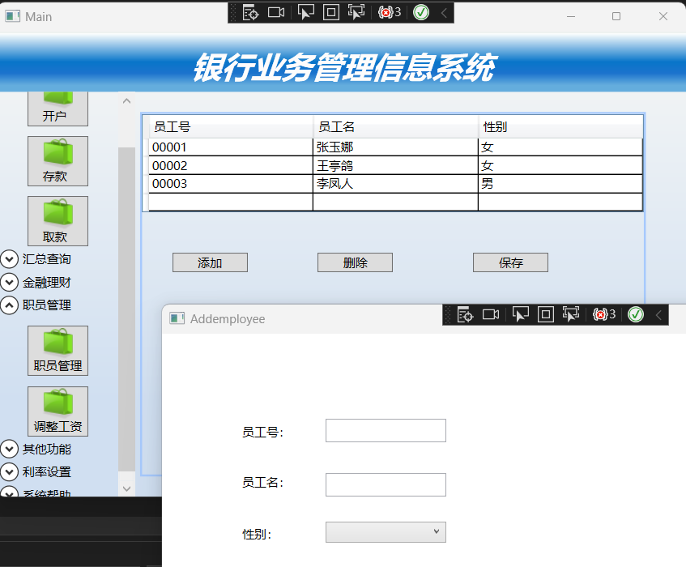

更新职员信息

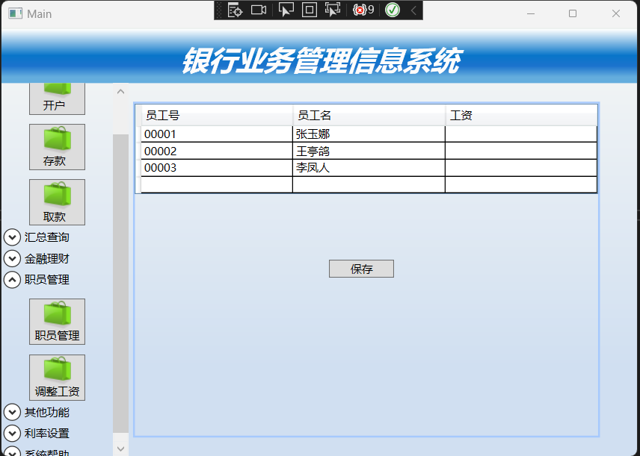

调整工资

**打印单据**

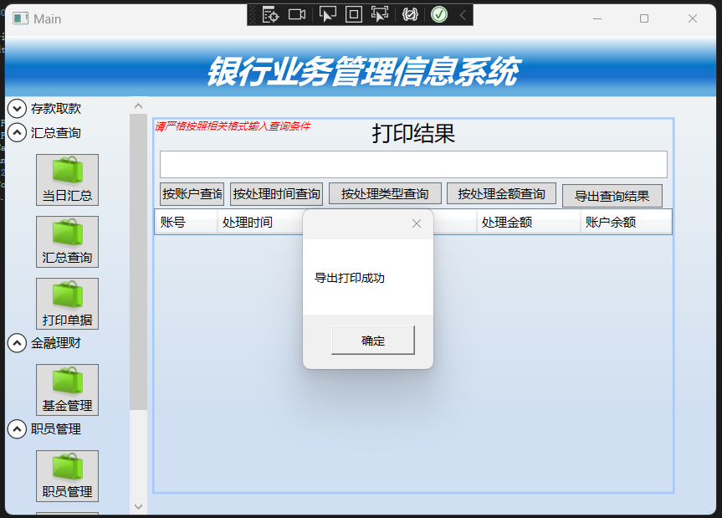

打印导出查询结果的页面

**系统帮助**

